**Sistema Plagiarius**

**Catálogo de Requerimientos**

**Versión 1.0**

**Historia de Revisión**

|  |  |  |  |
| --- | --- | --- | --- |
| **Fecha** | **Versión** | **Descripción** | **Autor** |
| 25/03/10 | 1.0 | Versión inicial | Kim Alvarado  Patricia Natividad  Renzo Gómez |
|  |  |  |  |
|  |  |  |  |
|  |  |  |  |

TABLA DE CONTENIDOS

HISTORIA DE REVISIÓN 2

1. Objetivos 4

2. Alcance 4

3. Referencias 4

4. Fases del Plan 4

5. Cronograma 6

6. Objetivos de cada Iteración 6

7. Versiones 8

8. Organización 9

8.1 Estructura Organizacional 9

8.2 Personal para el proyecto 10

9. Estrategia de Desglosamiento de Trabajo (EDT) 11

Objetivos

El fin del plan de proyecto planteado en este documento es definir las actividades y pasos a realizar para el desarrollo del sistema anti plagio AntiPlagiarius. Dado que la metodología elegida es RUP el plan se elaboro en términos de fases e iteraciones.

Alcance

Este documento describe las actividades a llevar a cabo desde la fase de concepción hasta la fase de construcción según la metodología RUP, las tareas planteadas dentro de cada fase están justificadas en los requerimientos y características definidas en los documentos de visión y catálogo de requisitos.

Al término del curso AntiPlagiarius debe cumplir con todos las especificaciones en los documentos mencionados anteriormente .

Referencias

Referencias usadas:

* Documentos de Visión para AntiPlagiarius, V1.0.
* Catalogo de Requisitos para AntiPlagiarius, V1.0

Fases del Plan

El desarrollo del proyecto se realizara en base a fases e iteraciones. Cada una de las fases está comprendida por una o más iteraciones, al fin de cada iteración hay documentación y entregables que se deben presentar al jefe de práctica asignado en el curso.

Las fases e iteraciones se describen a continuación:

|  |  |  |  |
| --- | --- | --- | --- |
| **ETAPA** | **NO. DE ITERACIONES** | **INICIO** | **FIN** |
| **Concepción** |  |  |  |
| **Elaboración** |  |  |  |
| **Construcción** |  |  |  |
| **Transición** | No aplica | No aplica | No aplica |

**Tabla 4.1: Número de iteraciones, inicio y el fin de cada fase.**

| **FASE** | **DESCRIPCIÓN** | **HITO** |
| --- | --- | --- |
| **Fase de Concepción** | Es esta fase es donde se define y delimita el proyecto, esto se lograra analizando todos los requerimientos y características obtenidas en el levantamiento de información  La fase de concepción contempla la definición del proyecto, para lo cual se especificara los requerimientos y características del producto; así como el planteamiento de los procesos del giro del negocio. Estos se verán reflejados en el diagrama de actividades, así mismo se identificaran casos de uso a través del levantamiento de información. | La revisión de los casos de uso y de los procesos del giro del negocio marcaran la aceptación o rechazo del Plan de proyecto, culminando así esta etapa |
| **Fase de Elaboración** | Esta fase contempla el analizar los requerimientos y desarrollar el prototipo de arquitectura para la elaboración del “Textil-Solutions”  Aquí se especificara todos los casos de uso seleccionados en la fase de concepción para su posterior análisis y diseño.  La elección de la arquitectura ha de ser la más óptima en la cual se pueda implantar los requisitos obtenidos en la etapa de concepción. | La elección del prototipo de arquitectura mas optima así como la culminación del documento del plan de proyecto marca el final de esta etapa. |
| **Fase de Construcción** | Esta fase contempla el desarrollo (análisis y diseño) de los casos de uso. Así mismo abarcara la parte de programación culminando así el sistema a desarrollar. El producto final será distribuido para su evaluación. | El entregar este producto en CD marcara la parte final de esta etapa. |
| **Fase de Transición** | No aplica | No aplica |

**Tabla 4.2: Fases del Proyecto y Puntos de Control.**

Cronograma

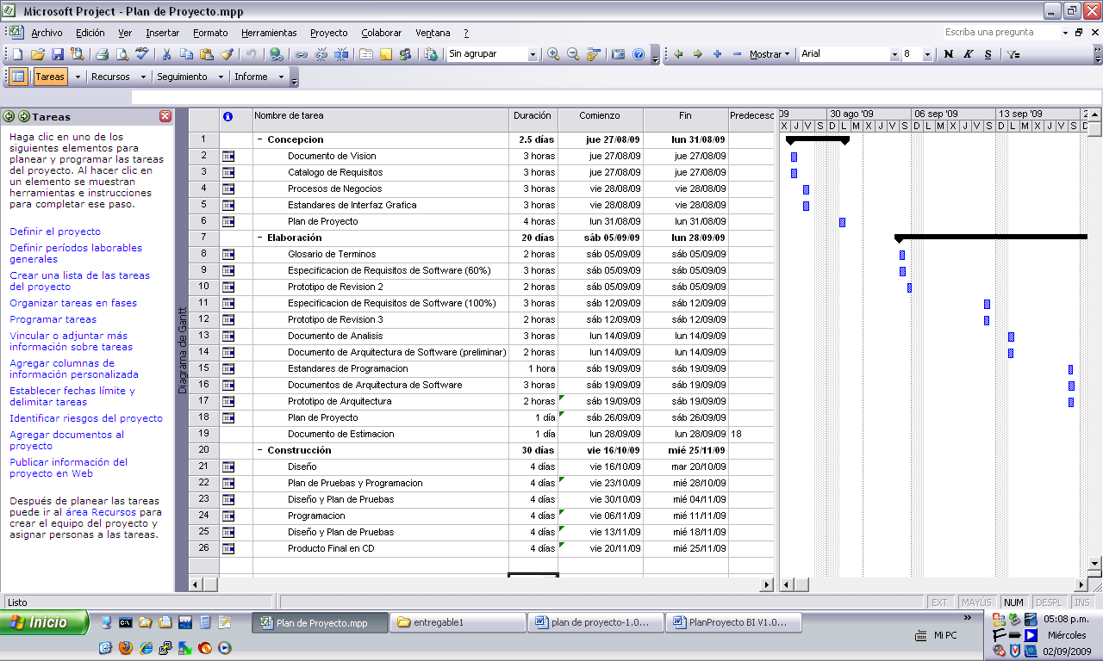

Objetivos de cada Iteración

En general, estas iteraciones:

* + Proveen entregas parciales del producto.
  + Permiten que los cambios sean manejados con eficacia dentro de un ciclo de iteración.

Las iteraciones de cada fase con sus riesgos asociados son descritas en la siguiente página:

|  |  |  |  |  |
| --- | --- | --- | --- | --- |
| **FASE** | **ITERACIÓN** | **DESCRIPCIÓN** | **HITOS ASOCIADOS** | **RIESGOS TRATADOS** |
| **Fase de Concepción** | Única  Iteración | Se establece el plan del proyecto identificando los procesos del negocio, definiendo los requerimientos y especificación del producto así como su alcance. | El Catálogo de Requisitos y el Documento del Diagrama de Actividades | Una mala especificación de requerimientos.  Mala administración de recursos (tiempo de duración del proyecto y costos) . |
| **Fase de Elaboración** | Primera  Iteración | En esta fase se define un glosario de términos relativos al negocio y se especifican los requisitos de software (ERS) (60%). | Glosario de términos.  ERS  . | Entendimiento erróneo del modelo de negocios. |
| Segunda  Iteración | Especificación de requisitos de software(ERS)(100%) y arquitectura del sistema (preliminar). | Documento de arquitectura de software.  Documento de análisis. | No satisfacer las necesidades del cliente con respecto a la arquitectura. |
| Tercera  Iteración | Definición de los estándares de programación y elección final del prototipo de arquitectura adecuada. | Testeo del prototipo de arquitectura. | No satisfacer las expectativas del cliente con respecto al producto final. |
| Cuarta Iteración | Plan de proyecto al 100% y definición de la estimación. | Documento de estimación.  Plan de proyecto. | Problemas futuros con respecto al alcance y características del producto ofrecido. |
| **Fase de Construcción** | Primera Iteración | Diseño del producto | Verificación del modelo. | Contratiempos en el desarrollo de la aplicación. |
| Segunda Iteración | Plan de pruebas y programación | Entregable 7 | Contratiempos en el desarrollo de la aplicación |
| Tercera Iteración | Diseño y plan de pruebas | Entregable 8 | Contratiempos en el desarrollo de la aplicación |
| Cuarta Iteración | Programación | Entregable 9 | No aplica |
| Quinta Iteración | Diseño y plan de pruebas | Software Beta | Contratiempos en el desarrollo de la aplicación |
| Entrega  Final | Producto final | Software final | Producto final documentado. |

Versiones

Este proyecto tiene como objetivo el análisis desarrollo e implementación de un sistema de información que brinde apoyo a una empresa textil.

Para ello se lanzaran dos versiones: Una versión Beta y una versión posterior, 1.0.

La versión Beta debe contemplar las siguientes funcionalidades:

* Implementación de los módulos principales dentro de las áreas de Compras, Ventas, RRHH e Inventario.
* Implementación de una interfaz de fácil uso para el usuario.

La versión 1.0 de contemplar las siguientes funcionalidades:

* + Depuración de errores de la versión posterior.
  + Implementación de todas las transacciones especificadas en el catalogo de requisitos.
  + Implementación de posibles mejoras a partir de la revisión de la versión Beta.
  + Accesos restringidos a los distintos módulos y documentación completa del sistema.

Organización

Estructura Organizacional

Personal para el proyecto

|  |  |  |
| --- | --- | --- |
| **PERSONA** | **MÓDULO** | **FUNCIONES** |
| Patricia Natividad |  | Analista / Programador / Diseñador |
| Kim Alvarado |  | Analista / Programador / Diseñador |
| Augusto Barrenechea |  | Analista / Programador / Diseñador |
| Pier Cordero |  | Analista / Programador / Diseñador |
| Renzo Gómez |  | Analista / Programador / Diseñador |

# 

Estrategia de Desglosamiento de Trabajo (EDT)